Präsenz-Schulforum, April 2022

Beginn: 19:00 Uhr

Ende: 20:10 Uhr

**Anwesende Elternvertreterinnen:**EltervertreterInnen der VS Stanz, Tobadill und Grins:  
Susanne Raggl, Susanne Wechner, Angelika Zangerl, Andrea Waldner, Daniel Schuchter, Julia Schlick, Patrizia Auderer.

**Lehrer/Lehrerinnen:**Silvia Schweisgut-Wolf, Martina Schnitzler, Barbara Nigg, Veronika Wieser, Eva Strobl, Eva Hafele, Petra Kaufmann, Adele Hauser-Sigl, Verena Haslacher, Erwin Sailer, Kaufmann Egon. Petter Hugo (entschuldigt)

**Tagesordnungspunkte:**

* **Begrüßung der Anwesenden:**

Alle Elternvertreter*innen und Lehrpersonen der drei Schulen treffen sich, da wir nun keine Maskenpflicht mehr haben, in Präsenz.

* **Gegenseitiges Vorstellen.**Lehrpersonen und Elternvertreter*innen stellen sich vor.
* **Schulbezogene Veranstaltungen werden besprochen und zur Abstimmung gebracht:**a) Innsbruckaktion der 4. Stufen   
  b) Eventuelle „Abschluss-Events“ der 4. Stufen  
  c) Fahrradübung und Prüfung in Landeck (Stanz in Verbindung mit Lehrausgang)  
  d) Tirol erfahren – alle Schulen  
  e) Sicherheitsolympiade 24. Mai 2022 (Stanz)  
  f) Hopsi Hopper Bewegungsfest 2. Juni 2022 – Bitte um Hilfe bei der Organisation – Bewirtschaftung der Kinder (alle)

g) Beweg dich schlau (Stanz ev. Grins 4. Stufe)

h) Bezirksfahrt Grins.

i) Schwimmtage (alle)

Die Elternvertreter*innen sind einstimmig dafür, dass diese Schulveranstaltungen, bzw. schulbezogene Veranstaltungen durchgeführt werden.

* **Schuljahr 2022/23:   
  3-klassig - VS Grins – 10 Kinder neu  
  1-klassig geteilt – VS Stanz – 8 Kinder neu  
  1-klassig geteilt – VS Tobadill – 6 Kinder neu (7 Kinder in der 1. Stufe)**

Grins: 1. und 2. Stufe zusammen , 3. Stufe, 4. Stufe zusammen  
Tobadill: 1. und 4. Stufe zusammen , 2. und 3. Stufen zusammen  
Stanz: 1. und 4. Stufe zusammen , 2. und 3. Stufe zusammen  
  
Voraussichtliche Klassenlehrer*innen:  
Grins:   
Adele Hauser-Sigl = 1. Klasse  
Hugo Petter = 2. Klasse  
Veronika Wieser = 3. Klasse  
  
Stanz:  
Klassenlehrerin = Silvia Schweisgut-Wolf  
Abteilung 2. und 3. Stufe = Martina Schnitzler  
  
Tobadill:  
Klassenlehrerin = Petra Kaufmann  
Abteilung 1. und 4. Stufe = Erwin Sailer

* **Schulbuchlisten – Bestätigungen:**Vertreter*innen sind mit den bestellten Büchern einverstanden.
* **Bewertungsgespräche – Termine und Abwicklung**Wird mit der jeweiligen Lehrperson der Klasse genauer ausgemacht.
* **Schuljahr 2022/23 – Freie Tag – autonom freier Tag**
* 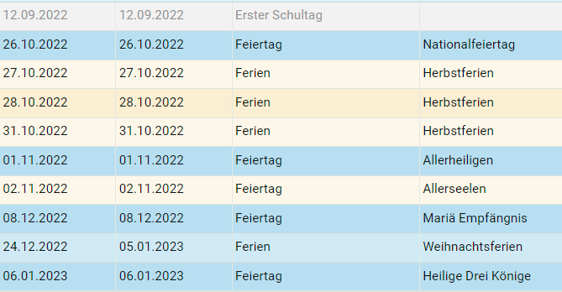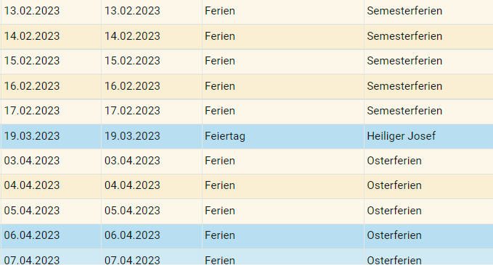

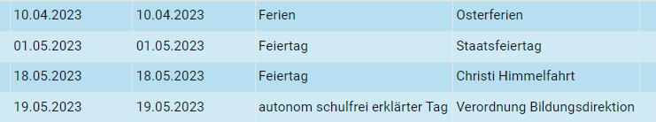

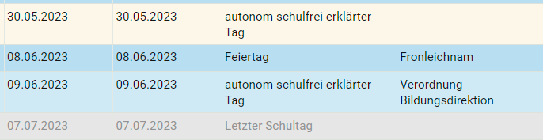

* **Nachmittagsbetreuung im Jahr 22/23:**In dem kommenden Jahr wird seitens der Volksschule Grins noch einmal die BET angeboten. Im folgenden Jahr, wenn nur mehr 2 Klassen sind, höchst wahrscheinlich nicht mehr möglich.
* **Heftbestellungen im Sommer – LehrerInnen kaufen die Hefte oder geben Listen mit – Mitteilung erfolgt zeitgerecht.**
* **Spatzenpost/Hallo Schule Bestellung für den Herbst**Genehmigung für die Vorbestellungen wird erteilt
* **Erste Schulwoche im Herbst:  
  Schulbeginn Montag, 12.09.2022, 7:45 Uhr.**

Ersten zwei Schultage bis **11:30 Uhr** (2., 3. und 4. Stufen)

**Ausnahme die 1. Schulstufen:** Hier bekommt ihr vom Klassenlehrer/der Klassenlehrerin die genauen Zeiten noch angesagt.  
Unterricht ab Mittwoch, 14.09.2022 laut Stundenplan.

**Singalgruppe nach dem Elternabend für KG – Eltern** (werden im Juni abgehalten) anlegen, damit die Kommunikation schon am Ende der Sommerferien und am Beginn der Schule funktionieren kann.  
Nachmittagsbetreuung ab 19. September 2022 (falls es eine Montagsgruppe geben wird)

* **Stundenplan-Anpassungen 3. und 4. Stufe-Nachmittagsunterricht**
* **Allfälliges:**

**Fotograf:** bitte wieder durch Elternschaft organisieren.  
Herr David Strolz hat angefragt – Mail wird gerne weiterleiten.

**Wortmeldungen der Elternschaft:**Anfrage zwecks Freitagsträume:  
 wird versucht, wieder ins Laufen zu bringen.

Für die Richtigkeit

Egon Kaufmann (e.h.)